MODELO CLIENTE-SERVIDOR
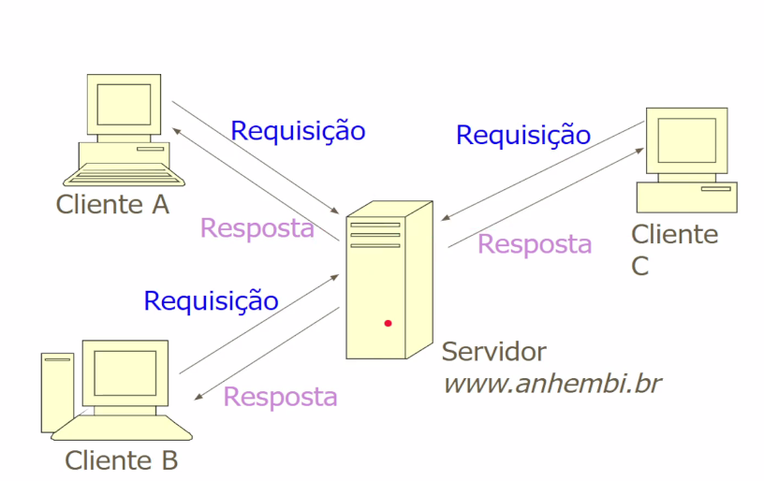

- Cliente
  - aplicação que envia requisições a um servidor (software) em uma máquina remota
- Servidor
  - Aplicação que recebe as requisições dos clientes, processa e envia as respostas
- IP
  - Internet Protocol – protocolo que coordena a remessa de pacotes entre os hosts
- Endereço IP
  - Endereço numérico de 32 bits (IPv4) representando um Host na internet
- DNS
  - Domain Name Service – serviço responsável por traduzir nomes de Hosts em endereços IP
- Protocolo TCP/IP
  - Protocolo de transmissão que estabelece um canal de comunicação confiável e bidirecional
  - Orientado a conexão – 3 fases: conexão; dados; desconexão
  - Usado em aplicações de banco, p. ex
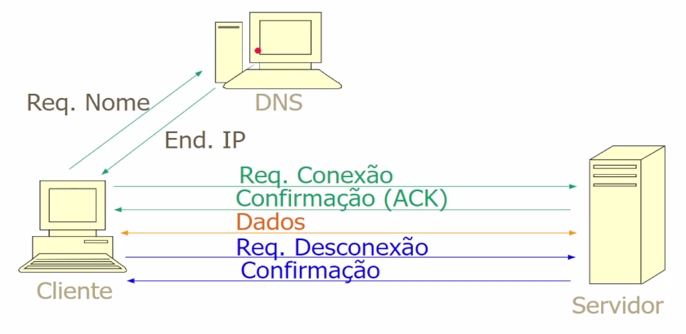

- Protocolo UDP
  - Protocolo não orientado a conexão;
  - Não há garantia de entrega (sem mensagens de confirmação)
  - Perdas durante as transmissões não são tratadas por este protocolo
  - Usado em redes com alta confiabilidade
  - Mais rápido por ser mais simples
  - Usado em streaming de videos, renderização de imagens em jogos, etc
- Sockets
  - Recurso (em código) utilizado para estabelecer comunicação cliente-servidor entre dois hosts
  - Maneira mais popular de utilizar as funcionalidades de comunicação TCP/IP
  - Definição – endpoint de um canal bidirecional de comunicação entre dois programas rodando e uma rede
  - Possui os seguintes endereços
    - endereço local (número da porta) – refere-se ao endereço da porta de comunicação para camada de transporte; refere-se ao servidor que recebe a msg;
      - Sistema Operacional é responsável por dizer qual porta está disponível para rodar
      - Uma porta suporta apenas uma aplicação
    - endereço global (nome host) – refere-se ao endereço do computador (host) na rede
  - bind: designação da porta que a aplicação acessará;

